Alueprofiili Alajärvi (Kunnat)
Diakin karttasovellus 2023-03-01 17:39:33
Tämä asiakirja on tuotettu automaattisesti Diakin karttasovelluksen avulla 2023-03-01 17:39:33. Asiakirjan tiedot perustuvat THL:n Sotkanet-indikaattoripalvelun tietoihin, joihin on yhdistetty Tilastokeskuksen tilasto- ja paikkatietoaineistoja. Tarkempaa tieto indikaattoreista ja metodologiasta löydät sovelluksen Lisätietoja-osiosta.
Alueprofiili sisältää aina kaikkien osoittimien tiedot sekä valitulta alueelta että alueen rajanaapureista. Lisäksi alueprofiilissa esitetään kunkin osoittimen korkein ja matalin arvo. Tiedot esitetään taulukkoina, karttakuvioina sekä aikasarjakuvioina, joista näkee kunkin osoittimen kehityksen 2010-luvulla sekä valitulla alueella että sen naapureissa. Raportin lopussa on tiedot pienituloisuudesta ja työttömyydestä kaikilta alueen postinumeroalueilta.
Tässä raportissa tarkastellaan tasolla Kunnat aluetta Alajärvi. Lisäksi tarkastelussa ovat rajanaapurit: Alajärvi, Alavus, Kuortane, Kyyjärvi, Lappajärvi, Lapua, Perho, Soini, Vimpeli ja Ähtäri.
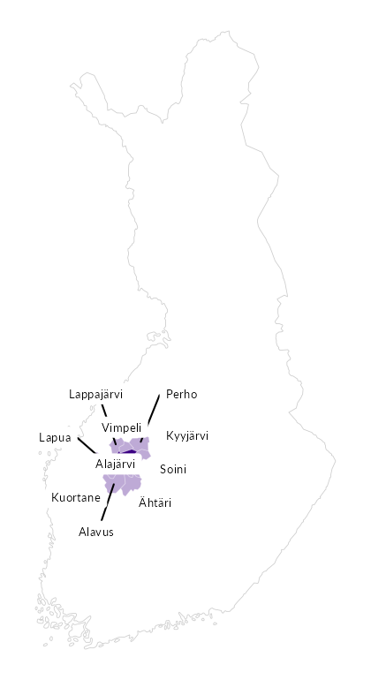

Summamuuttujat
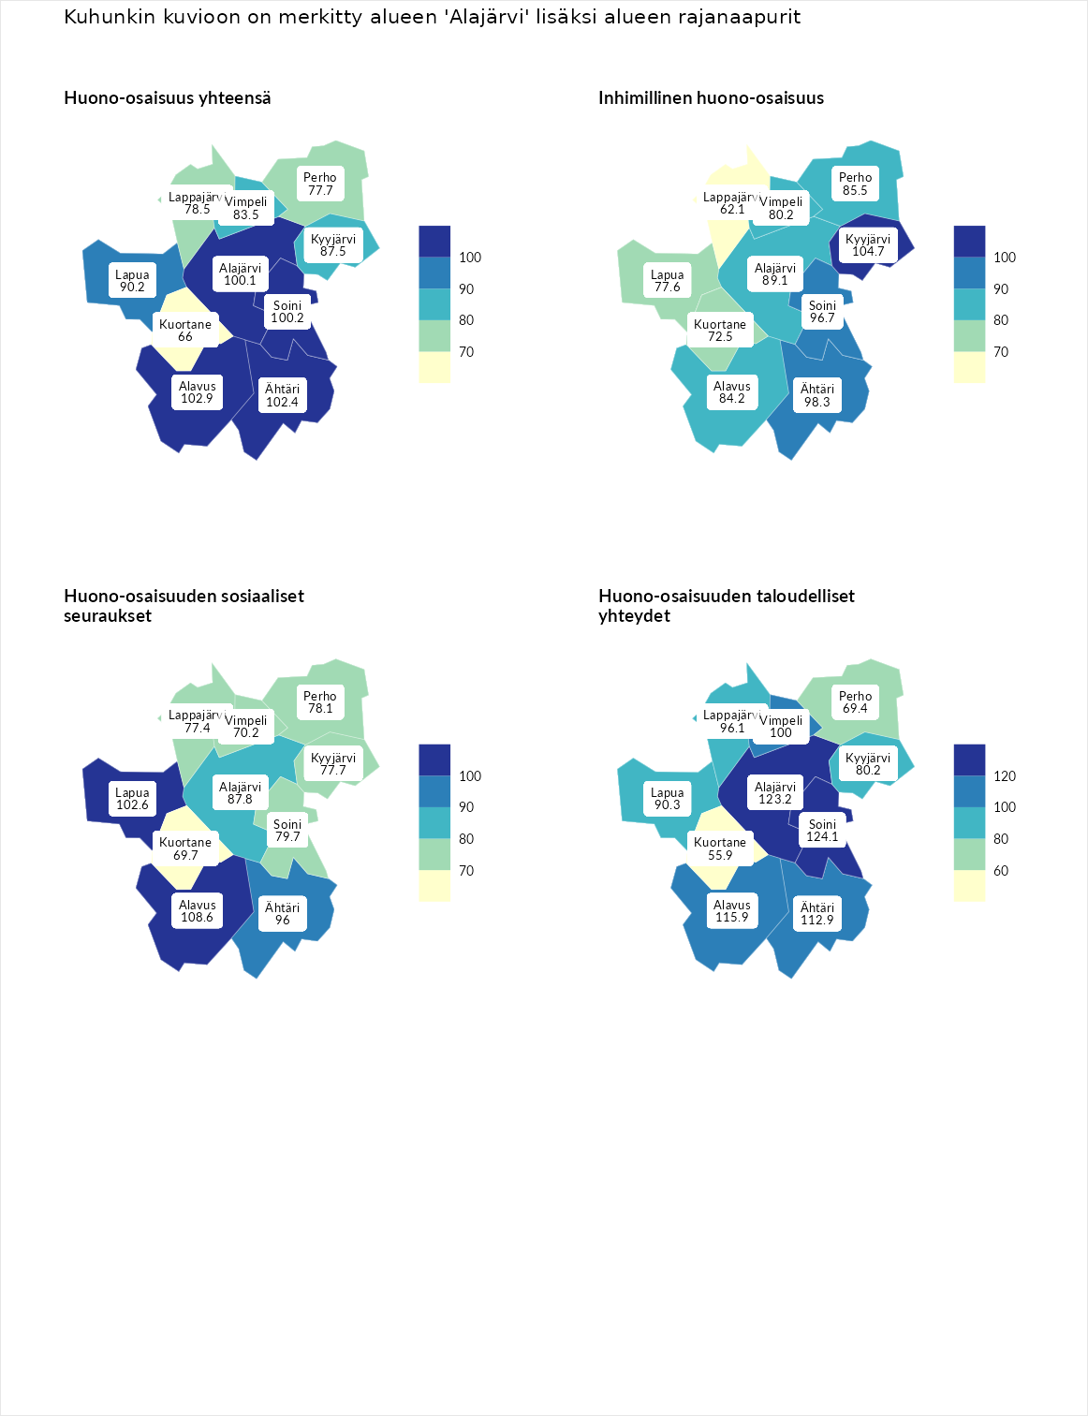

Huono-osaisuus yhteensä
aluenimi | arvo | asema
Tuusniemi (korkein arvo) | 187.5 | 1
Alavus (naapuri) | 102.9 | 141
Ähtäri (naapuri) | 102.4 | 144
Soini (naapuri) | 100.2 | 153
Alajärvi (valittu) | 100.1 | 155
Lapua (naapuri) | 90.2 | 190
Kyyjärvi (naapuri) | 87.5 | 196
Vimpeli (naapuri) | 83.5 | 220
Lappajärvi (naapuri) | 78.5 | 238
Perho (naapuri) | 77.7 | 241
Kuortane (naapuri) | 66.0 | 273
Luoto (matalin arvo) | 31.7 | 293

Inhimillinen huono-osaisuus
aluenimi | arvo | asema
Lahti (korkein arvo) | 189.7 | 1
Kyyjärvi (naapuri) | 104.7 | 129
Ähtäri (naapuri) | 98.3 | 143
Soini (naapuri) | 96.7 | 148
Alajärvi (valittu) | 89.1 | 187
Perho (naapuri) | 85.5 | 197
Alavus (naapuri) | 84.2 | 203
Vimpeli (naapuri) | 80.2 | 223
Lapua (naapuri) | 77.6 | 234
Kuortane (naapuri) | 72.5 | 247
Lappajärvi (naapuri) | 62.1 | 275
Luoto (matalin arvo) | 37.9 | 293

Huono-osaisuuden sosiaaliset seuraukset
aluenimi | arvo | asema
Tuusniemi (korkein arvo) | 217.9 | 1
Alavus (naapuri) | 108.6 | 117
Lapua (naapuri) | 102.6 | 141
Ähtäri (naapuri) | 96.0 | 157
Alajärvi (valittu) | 87.8 | 187
Soini (naapuri) | 79.7 | 218
Perho (naapuri) | 78.1 | 223
Kyyjärvi (naapuri) | 77.7 | 224
Lappajärvi (naapuri) | 77.4 | 227
Vimpeli (naapuri) | 70.2 | 243
Kuortane (naapuri) | 69.7 | 244
Luoto (matalin arvo) | 28.1 | 293

Huono-osaisuuden taloudelliset yhteydet
aluenimi | arvo | asema
Merikarvia (korkein arvo) | 272.5 | 1
Soini (naapuri) | 124.1 | 86
Alajärvi (valittu) | 123.2 | 88
Alavus (naapuri) | 115.9 | 109
Ähtäri (naapuri) | 112.9 | 115
Vimpeli (naapuri) | 100.0 | 159
Lappajärvi (naapuri) | 96.1 | 176
Lapua (naapuri) | 90.3 | 196
Kyyjärvi (naapuri) | 80.2 | 219
Perho (naapuri) | 69.4 | 254
Kuortane (naapuri) | 55.9 | 275
Luoto (matalin arvo) | 29.0 | 293
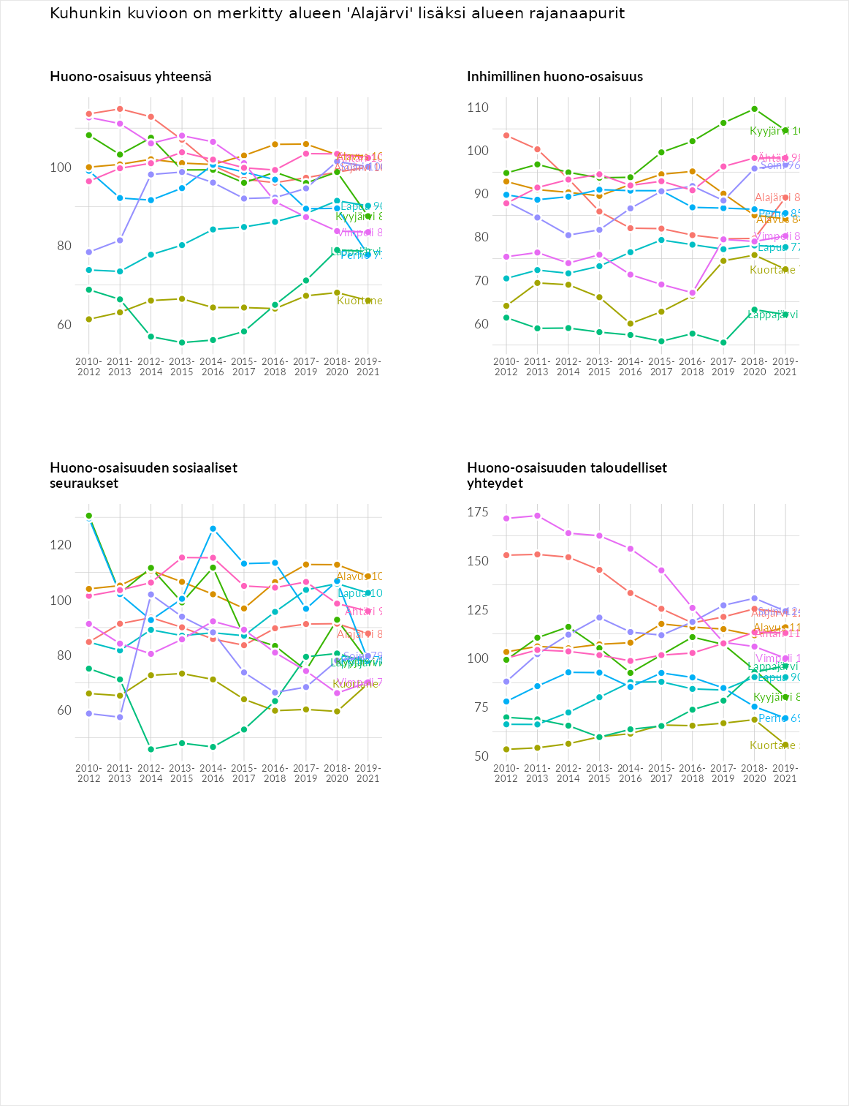

Inhimillinen huono-osaisuus
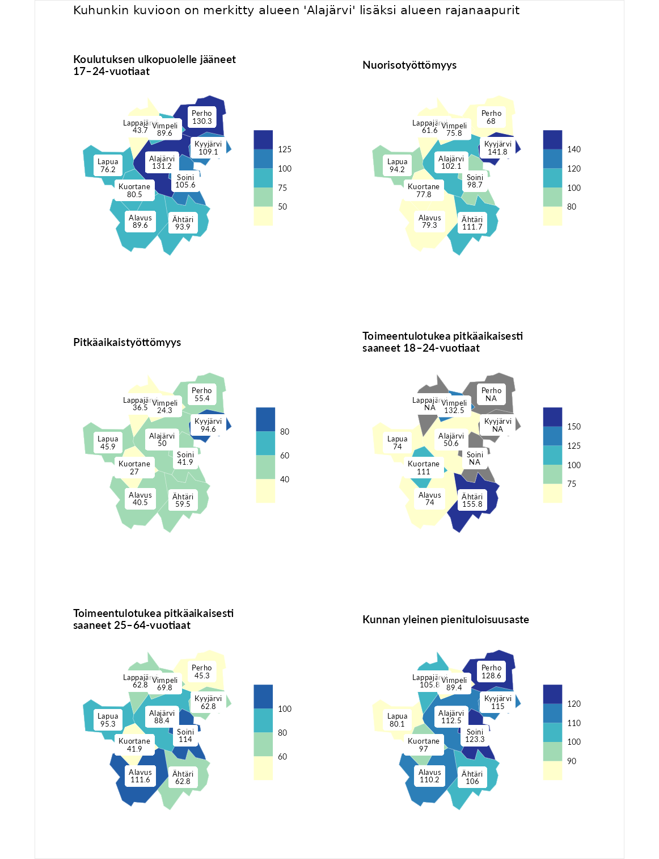

Koulutuksen ulkopuolelle jääneet 17–24-vuotiaat
aluenimi | arvo | asema
Kivijärvi (korkein arvo) | 217.3 | 1
Alajärvi (valittu) | 131.2 | 37
Perho (naapuri) | 130.3 | 41
Kyyjärvi (naapuri) | 109.1 | 109
Soini (naapuri) | 105.6 | 124
Ähtäri (naapuri) | 93.9 | 161
Alavus (naapuri) | 89.6 | 186
Vimpeli (naapuri) | 89.6 | 189
Kuortane (naapuri) | 80.5 | 220
Lapua (naapuri) | 76.2 | 231
Lappajärvi (naapuri) | 43.7 | 284
Masku (matalin arvo) | 40.7 | 285

Nuorisotyöttömyys
aluenimi | arvo | asema
Outokumpu (korkein arvo) | 205.2 | 1
Kyyjärvi (naapuri) | 141.8 | 25
Ähtäri (naapuri) | 111.7 | 93
Alajärvi (valittu) | 102.1 | 133
Soini (naapuri) | 98.7 | 144
Lapua (naapuri) | 94.2 | 157
Alavus (naapuri) | 79.3 | 211
Kuortane (naapuri) | 77.8 | 217
Vimpeli (naapuri) | 75.8 | 227
Perho (naapuri) | 68.0 | 248
Lappajärvi (naapuri) | 61.6 | 260
Hailuoto (matalin arvo) | 0.0 | 279

Pitkäaikaistyöttömyys
aluenimi | arvo | asema
Ilomantsi (korkein arvo) | 233.8 | 1
Kyyjärvi (naapuri) | 94.6 | 166
Ähtäri (naapuri) | 59.5 | 253
Perho (naapuri) | 55.4 | 257
Alajärvi (valittu) | 50.0 | 266
Lapua (naapuri) | 45.9 | 271
Soini (naapuri) | 41.9 | 273
Alavus (naapuri) | 40.5 | 275
Lappajärvi (naapuri) | 36.5 | 281
Kuortane (naapuri) | 27.0 | 288
Vimpeli (naapuri) | 24.3 | 290
Närpiö (matalin arvo) | 17.6 | 293

Toimeentulotukea pitkäaikaisesti saaneet 18–24-vuotiaat
aluenimi | arvo | asema
Tuusniemi (korkein arvo) | 280.5 | 1
Ähtäri (naapuri) | 155.8 | 27
Vimpeli (naapuri) | 132.5 | 48
Kuortane (naapuri) | 111.0 | 75
Alavus (naapuri) | 74.0 | 121
Lapua (naapuri) | 74.0 | 122
Alajärvi (valittu) | 50.6 | 153
Mustasaari (matalin arvo) | 25.3 | 164

Toimeentulotukea pitkäaikaisesti saaneet 25–64-vuotiaat
aluenimi | arvo | asema
Kotka (korkein arvo) | 325.6 | 1
Soini (naapuri) | 114.0 | 115
Alavus (naapuri) | 111.6 | 118
Lapua (naapuri) | 95.3 | 156
Alajärvi (valittu) | 88.4 | 172
Vimpeli (naapuri) | 69.8 | 217
Kyyjärvi (naapuri) | 62.8 | 229
Lappajärvi (naapuri) | 62.8 | 231
Ähtäri (naapuri) | 62.8 | 236
Perho (naapuri) | 45.3 | 260
Kuortane (naapuri) | 41.9 | 267
Hailuoto (matalin arvo) | 0.0 | 285

Kunnan yleinen pienituloisuusaste
aluenimi | arvo | asema
Juuka (korkein arvo) | 157.0 | 1
Perho (naapuri) | 128.6 | 30
Soini (naapuri) | 123.3 | 48
Kyyjärvi (naapuri) | 115.0 | 79
Alajärvi (valittu) | 112.5 | 90
Alavus (naapuri) | 110.2 | 103
Ähtäri (naapuri) | 106.0 | 121
Lappajärvi (naapuri) | 105.8 | 122
Kuortane (naapuri) | 97.0 | 159
Vimpeli (naapuri) | 89.4 | 175
Lapua (naapuri) | 80.1 | 218
Rusko (matalin arvo) | 33.9 | 293
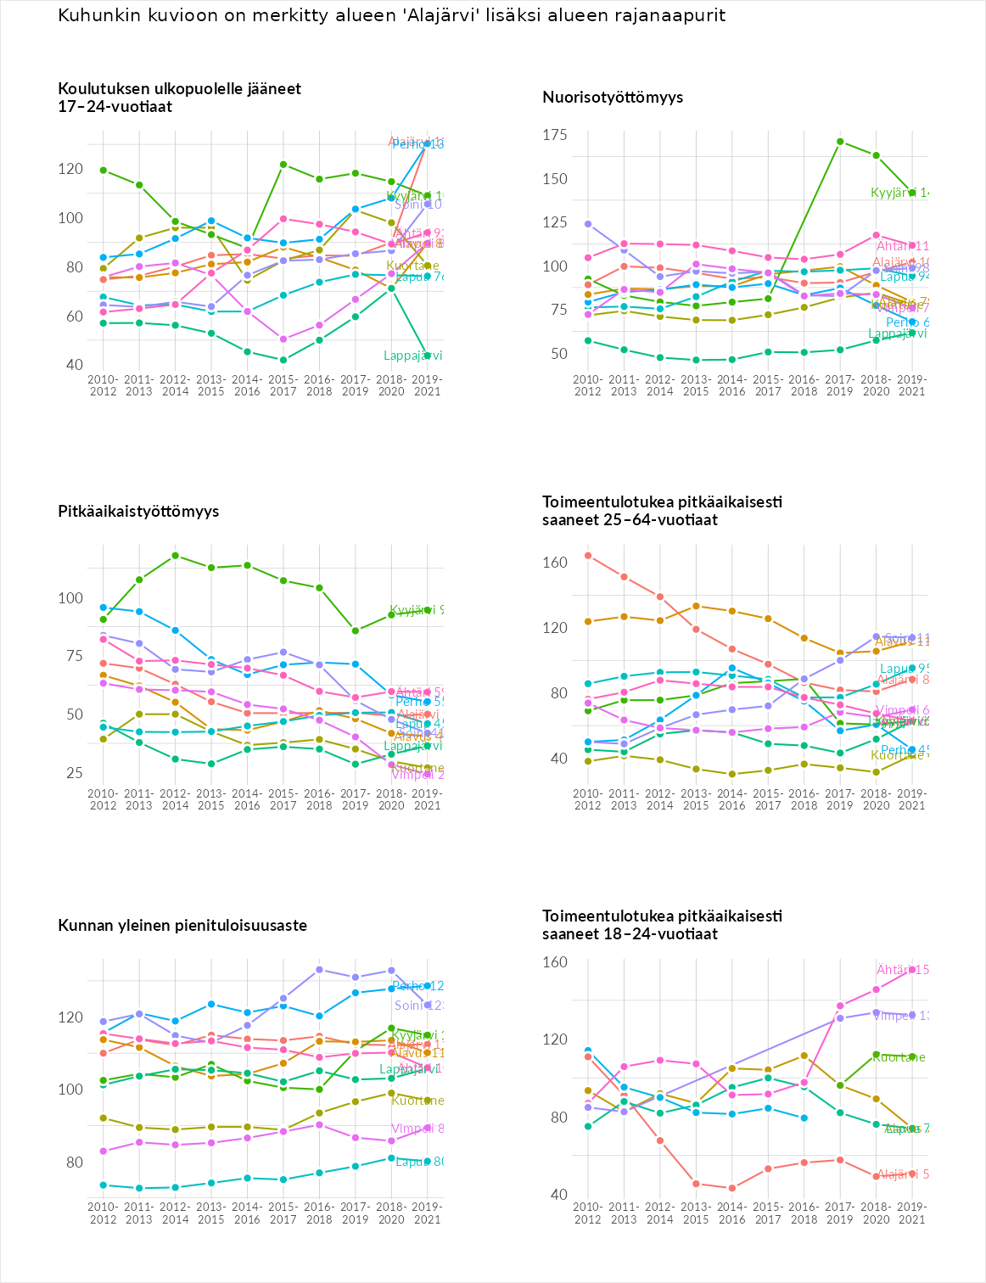

Huono-osaisuuden sosiaaliset seuraukset
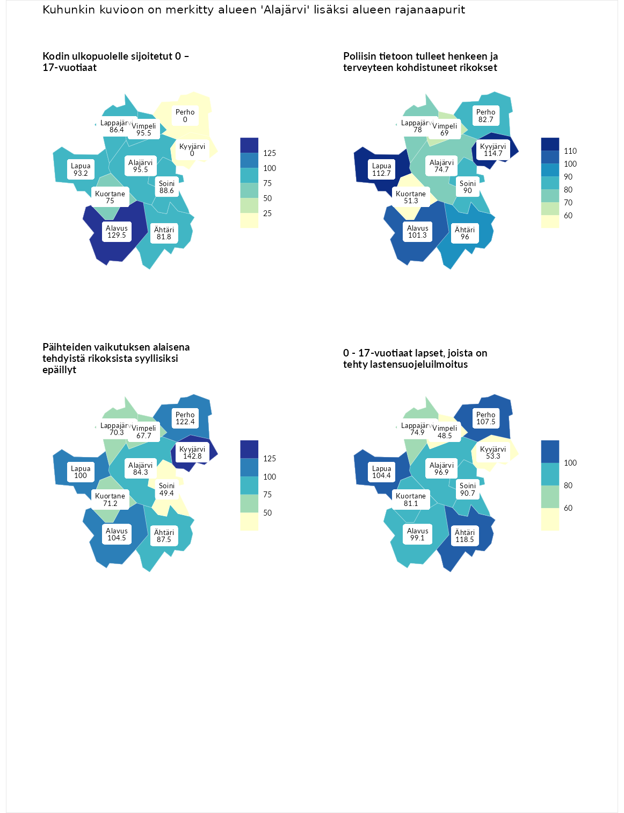

Kodin ulkopuolelle sijoitetut 0 – 17-vuotiaat
aluenimi | arvo | asema
Tuusniemi (korkein arvo) | 463.6 | 1
Alavus (naapuri) | 129.5 | 73
Alajärvi (valittu) | 95.5 | 133
Vimpeli (naapuri) | 95.5 | 139
Lapua (naapuri) | 93.2 | 142
Soini (naapuri) | 88.6 | 156
Lappajärvi (naapuri) | 86.4 | 159
Ähtäri (naapuri) | 81.8 | 168
Kuortane (naapuri) | 75.0 | 180
Enonkoski (matalin arvo) | 0.0 | 257
Kyyjärvi (naapuri) | 0.0 | 271
Perho (naapuri) | 0.0 | 282

Poliisin tietoon tulleet henkeen ja terveyteen kohdistuneet rikokset
aluenimi | arvo | asema
Puolanka (korkein arvo) | 227.3 | 1
Kyyjärvi (naapuri) | 114.7 | 104
Lapua (naapuri) | 112.7 | 112
Alavus (naapuri) | 101.3 | 140
Ähtäri (naapuri) | 96.0 | 154
Soini (naapuri) | 90.0 | 180
Perho (naapuri) | 82.7 | 211
Lappajärvi (naapuri) | 78.0 | 229
Alajärvi (valittu) | 74.7 | 234
Vimpeli (naapuri) | 69.0 | 249
Kuortane (naapuri) | 51.3 | 278
Hailuoto (matalin arvo) | 0.0 | 287

Päihteiden vaikutuksen alaisena tehdyistä rikoksista syyllisiksi epäillyt
aluenimi | arvo | asema
Kemi (korkein arvo) | 347.6 | 1
Kyyjärvi (naapuri) | 142.8 | 54
Perho (naapuri) | 122.4 | 89
Alavus (naapuri) | 104.5 | 134
Lapua (naapuri) | 100.0 | 147
Ähtäri (naapuri) | 87.5 | 191
Alajärvi (valittu) | 84.3 | 198
Kuortane (naapuri) | 71.2 | 236
Lappajärvi (naapuri) | 70.3 | 241
Vimpeli (naapuri) | 67.7 | 246
Soini (naapuri) | 49.4 | 278
Luoto (matalin arvo) | 17.6 | 293

0 - 17-vuotiaat lapset, joista on tehty lastensuojeluilmoitus
aluenimi | arvo | asema
Vaala (korkein arvo) | 189.0 | 1
Ähtäri (naapuri) | 118.5 | 73
Perho (naapuri) | 107.5 | 113
Lapua (naapuri) | 104.4 | 127
Alavus (naapuri) | 99.1 | 151
Alajärvi (valittu) | 96.9 | 161
Soini (naapuri) | 90.7 | 197
Kuortane (naapuri) | 81.1 | 233
Lappajärvi (naapuri) | 74.9 | 251
Kyyjärvi (naapuri) | 53.3 | 281
Vimpeli (naapuri) | 48.5 | 286
Maalahti (matalin arvo) | 33.0 | 293
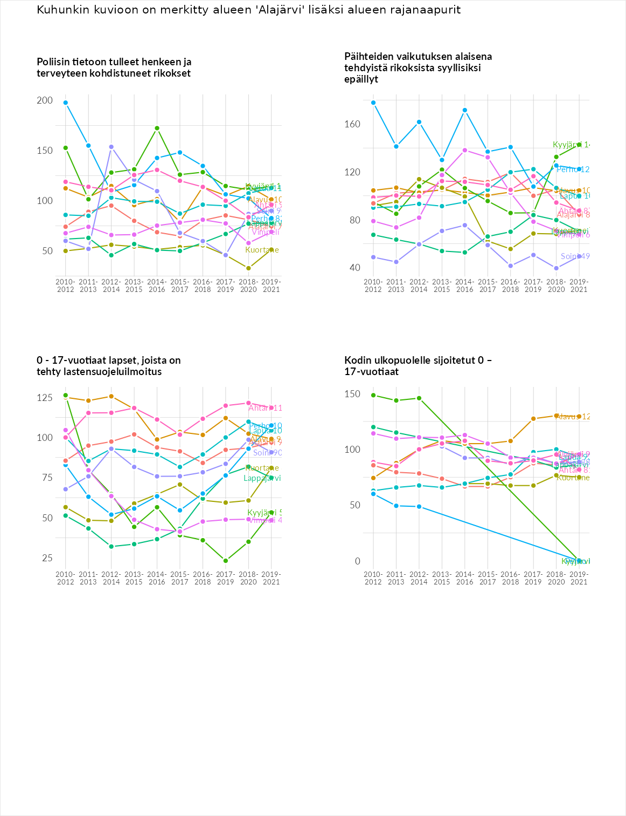

Huono-osaisuuden taloudelliset yhteydet
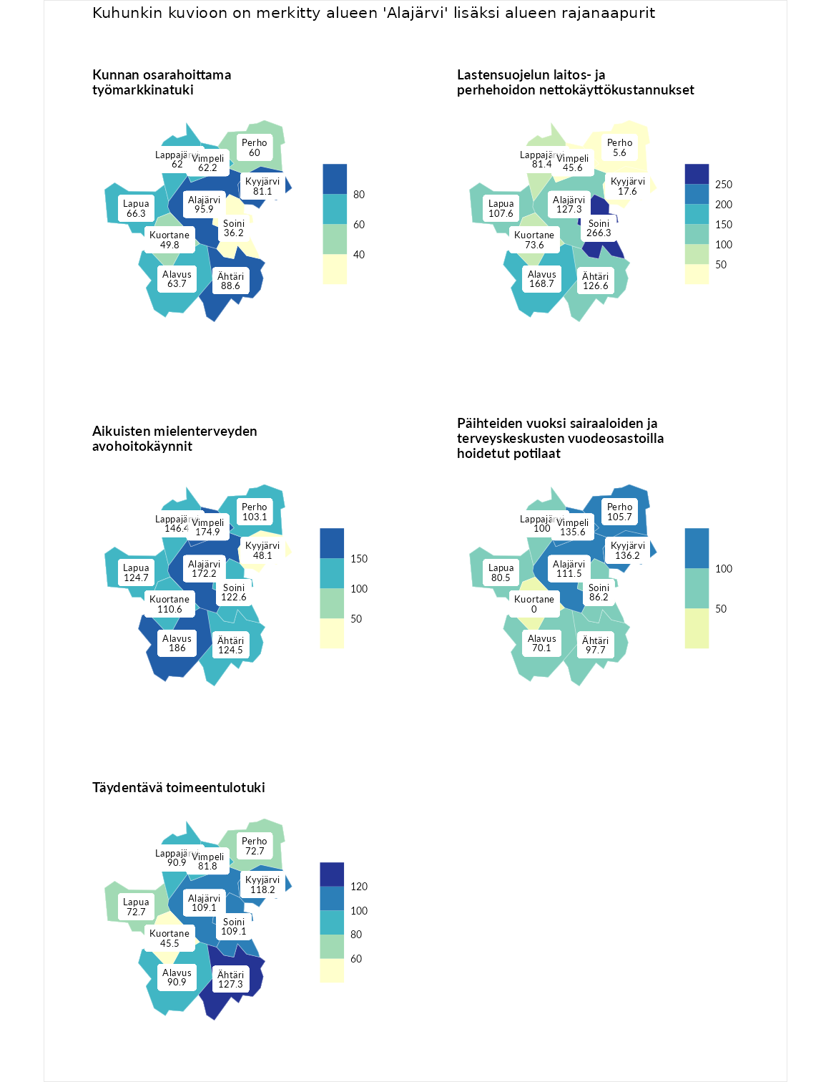

Kunnan osarahoittama työmarkkinatuki
aluenimi | arvo | asema
Lahti (korkein arvo) | 300.3 | 1
Alajärvi (valittu) | 95.9 | 158
Ähtäri (naapuri) | 88.6 | 177
Kyyjärvi (naapuri) | 81.1 | 194
Lapua (naapuri) | 66.3 | 237
Alavus (naapuri) | 63.7 | 245
Vimpeli (naapuri) | 62.2 | 248
Lappajärvi (naapuri) | 62.0 | 249
Perho (naapuri) | 60.0 | 254
Kuortane (naapuri) | 49.8 | 268
Soini (naapuri) | 36.2 | 282
Luoto (matalin arvo) | 5.9 | 293

Lastensuojelun laitos- ja perhehoidon nettokäyttökustannukset
aluenimi | arvo | asema
Tuusniemi (korkein arvo) | 304.1 | 1
Soini (naapuri) | 266.3 | 2
Alavus (naapuri) | 168.7 | 24
Alajärvi (valittu) | 127.3 | 77
Ähtäri (naapuri) | 126.6 | 79
Lapua (naapuri) | 107.6 | 126
Lappajärvi (naapuri) | 81.4 | 179
Kuortane (naapuri) | 73.6 | 198
Vimpeli (naapuri) | 45.6 | 235
Kyyjärvi (naapuri) | 17.6 | 278
Perho (naapuri) | 5.6 | 283
Siikainen (matalin arvo) | -179.0 | 293

Aikuisten mielenterveyden avohoitokäynnit
aluenimi | arvo | asema
Lapinlahti (korkein arvo) | 559.0 | 1
Alavus (naapuri) | 186.0 | 20
Vimpeli (naapuri) | 174.9 | 25
Alajärvi (valittu) | 172.2 | 26
Lappajärvi (naapuri) | 146.4 | 57
Lapua (naapuri) | 124.7 | 87
Ähtäri (naapuri) | 124.5 | 88
Soini (naapuri) | 122.6 | 92
Kuortane (naapuri) | 110.6 | 115
Perho (naapuri) | 103.1 | 137
Kyyjärvi (naapuri) | 48.1 | 269
Lempäälä (matalin arvo) | 15.9 | 293

Päihteiden vuoksi sairaaloiden ja terveyskeskusten vuodeosastoilla hoidetut potilaat
aluenimi | arvo | asema
Pelkosenniemi (korkein arvo) | 258.6 | 1
Kyyjärvi (naapuri) | 136.2 | 52
Vimpeli (naapuri) | 135.6 | 56
Alajärvi (valittu) | 111.5 | 103
Perho (naapuri) | 105.7 | 122
Lappajärvi (naapuri) | 100.0 | 135
Ähtäri (naapuri) | 97.7 | 145
Soini (naapuri) | 86.2 | 182
Lapua (naapuri) | 80.5 | 193
Alavus (naapuri) | 70.1 | 213
Enonkoski (matalin arvo) | 0.0 | 273
Kuortane (naapuri) | 0.0 | 282

Täydentävä toimeentulotuki
aluenimi | arvo | asema
Merikarvia (korkein arvo) | 1009.1 | 1
Ähtäri (naapuri) | 127.3 | 102
Kyyjärvi (naapuri) | 118.2 | 110
Alajärvi (valittu) | 109.1 | 119
Soini (naapuri) | 109.1 | 142
Alavus (naapuri) | 90.9 | 167
Lappajärvi (naapuri) | 90.9 | 176
Vimpeli (naapuri) | 81.8 | 193
Lapua (naapuri) | 72.7 | 201
Perho (naapuri) | 72.7 | 205
Kuortane (naapuri) | 45.5 | 256
Pukkila (matalin arvo) | 9.1 | 293
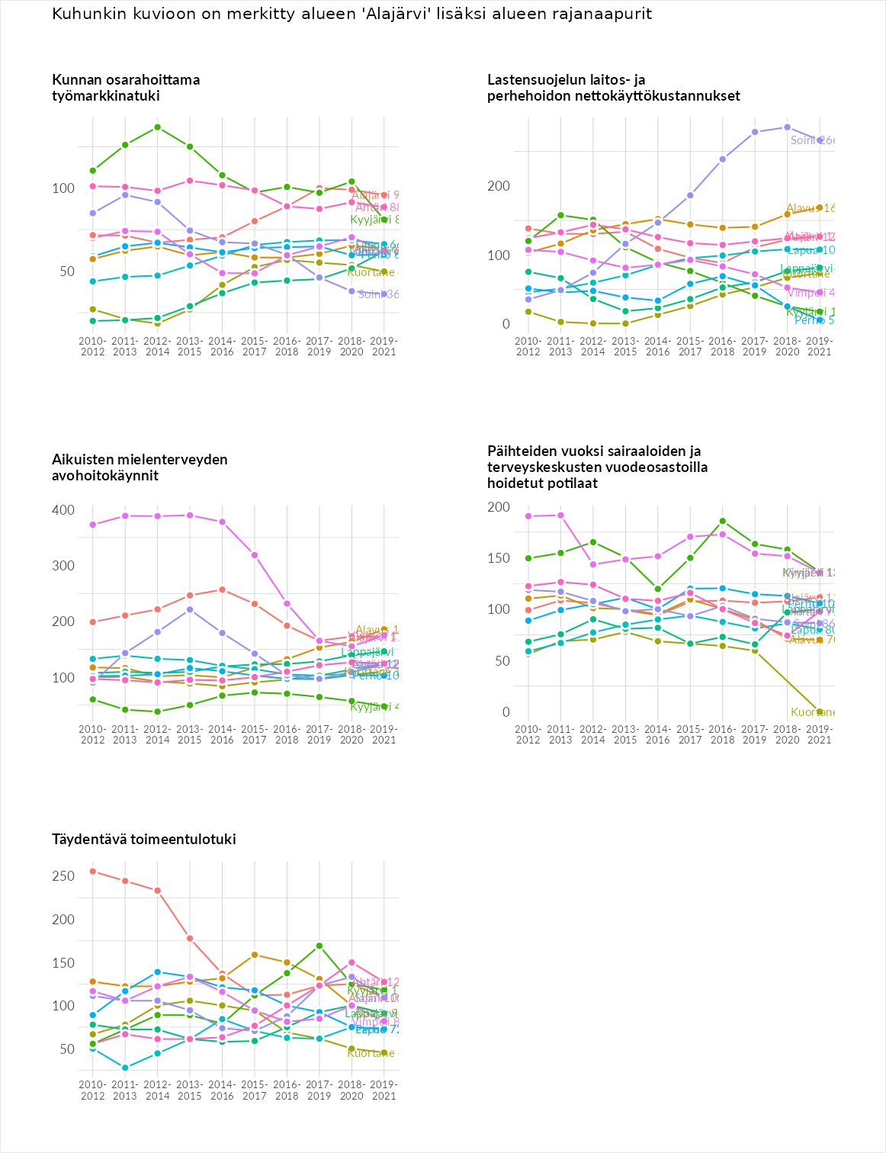

Postinumeroaluekohtaiset tiedot
aluekoodi | aluenimi | Kokonaislukema | Alimpaan tuloluokkaan kuuluvat taloudet | Alimpaan tuloluokkaan kuuluvat täysi-ikäiset | Työttömät | Peruskoulutuksen omaavat
62990 | Möksy | 157.0 | 158.0 | 194.0 | 94.7 | 181.1
62760 | Menkijärvi | 143.9 | 158.9 | 163.9 | 94.5 | 158.4
63500 | Lehtimäki Keskus | 127.8 | 165.1 | 143.2 | 84.3 | 118.4
62920 | Levijoki | 119.9 | 131.2 | 161.0 | 84.1 | 103.6
63530 | Länsikylä | 118.3 | 137.3 | 150.6 | 75.5 | 109.7
62710 | Kurejoki | 115.6 | 110.3 | 152.9 | 82.4 | 116.6
63540 | Hernesmaa | 115.6 | 105.6 | 144.0 | 111.0 | 101.7
62750 | Saukonkylä | 114.9 | 116.3 | 141.2 | 69.9 | 132.1
63510 | Lehtimäki Kirkonkylä | 107.6 | 118.4 | 147.4 | 57.1 | 107.6
62900 | Alajärvi Keskus | 104.4 | 120.8 | 107.9 | 80.2 | 108.7
62940 | Hoisko | 103.0 | 106.1 | 112.3 | 90.9 | 102.5
62950 | Paalijärvi | 102.2 | 110.7 | 111.2 | 86.4 | 100.5
62720 | Sissala | 97.8 | 112.3 | 125.3 | 50.5 | 103.2
62730 | Haukkala | 96.6 | 113.3 | 118.1 | 75.2 | 79.7
62740 | Koskenvarsi | 79.0 | 95.0 | 97.4 | 36.9 | 86.6
62830 | Luoma-Aho | 71.1 | 62.9 | 82.0 | 53.2 | 86.3
